Министерство науки и высшего образования РФ
Пензенский государственный университет
Кафедра «Вычислительная техника»

ОТЧЁТ
По лабораторной работе №9
По дисциплине «Информационные технологии в профессиональной деятельности»
На тему «GitHub. Совместная работа»

Выполнили студенты группы 25ВВВ3:
Сергеева С.М.
Иванова С.А.
Кустов И. С.
Градсков А. Д.
Приняли:
Юрова О. В.
Митрохина Н. Ю.

Пенза 2026
Цель: научиться работать с веб-сервисом для хостинга проектов и их совместной разработки GitHub. Создать свой публичный репозиторий.
1. Регистрация всех членов команды.
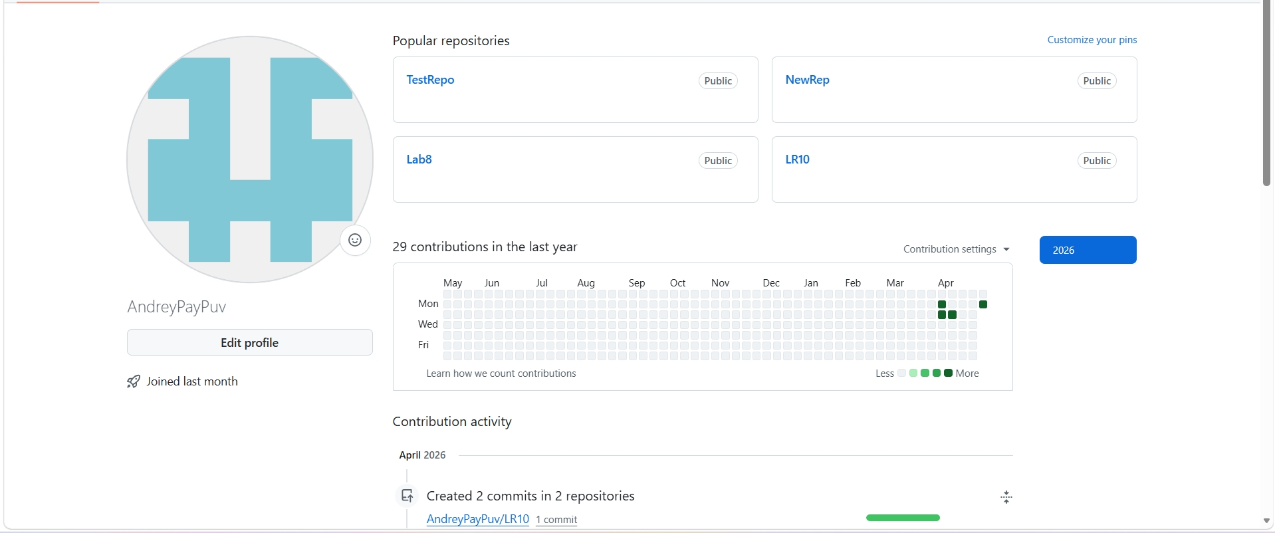

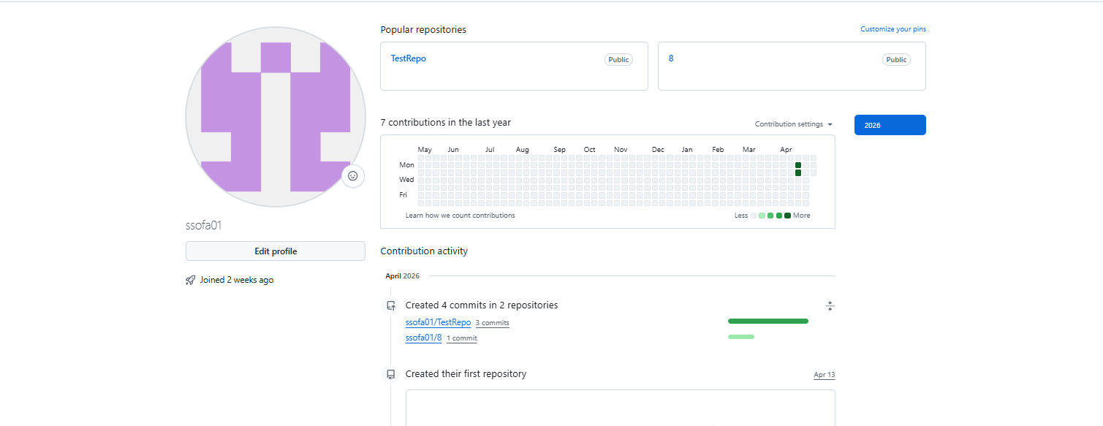
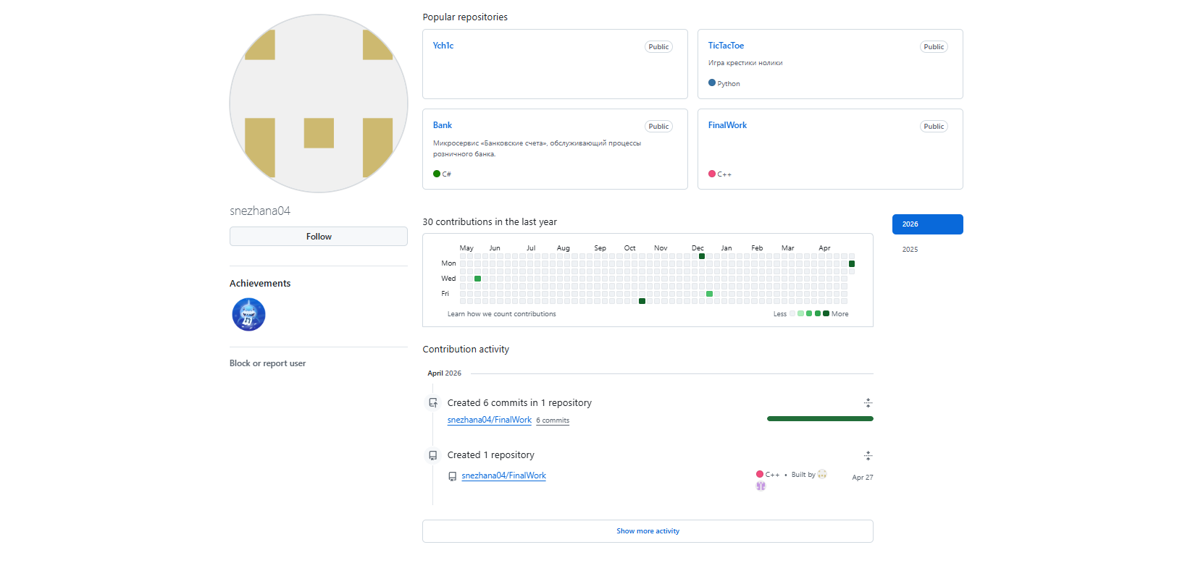
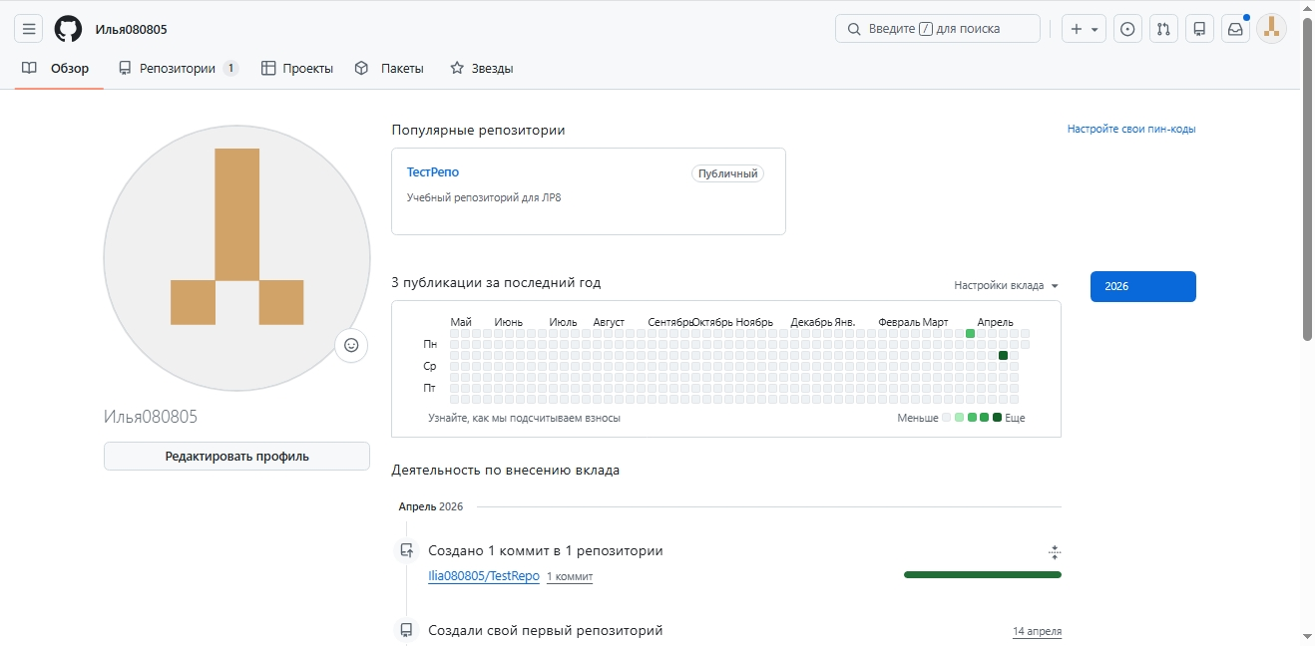

2. Распределение ролей на проекте.
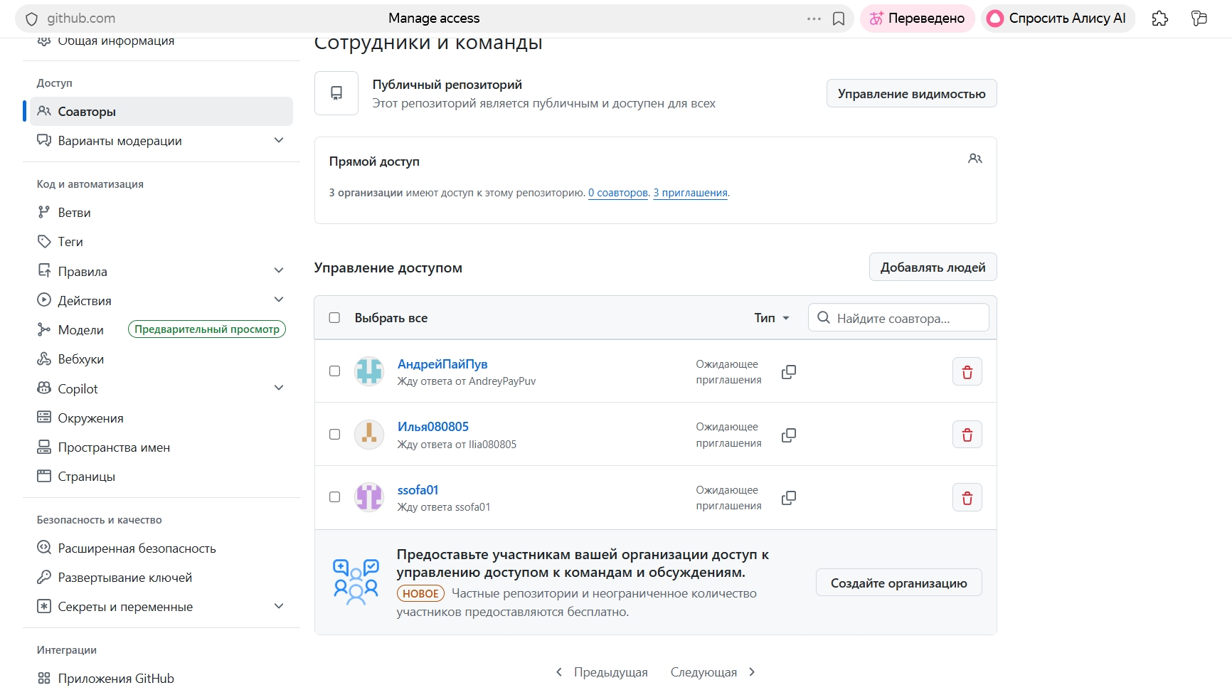
3. Создание совместного репозитория.
Создали в своей учетной записи новый публичный репозиторий FinalWork и добавили к этому репозиторию соавторов.
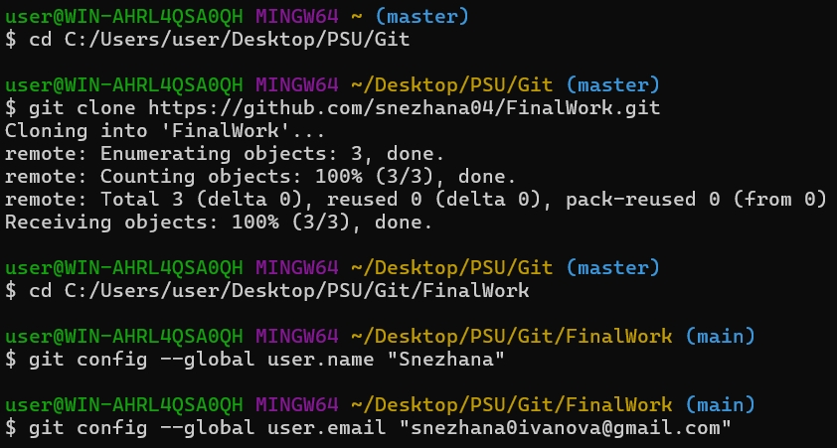
Проверили связь с удаленным репозиторием.

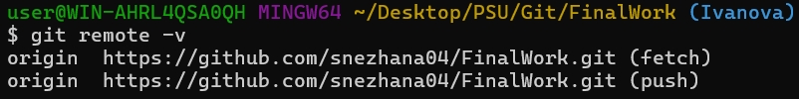
Добавили файл 1.docx.
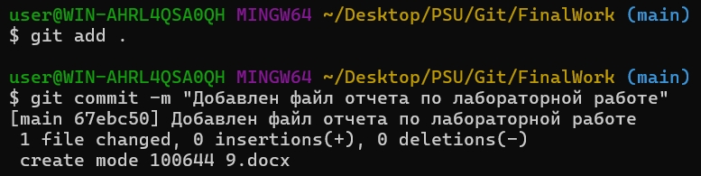

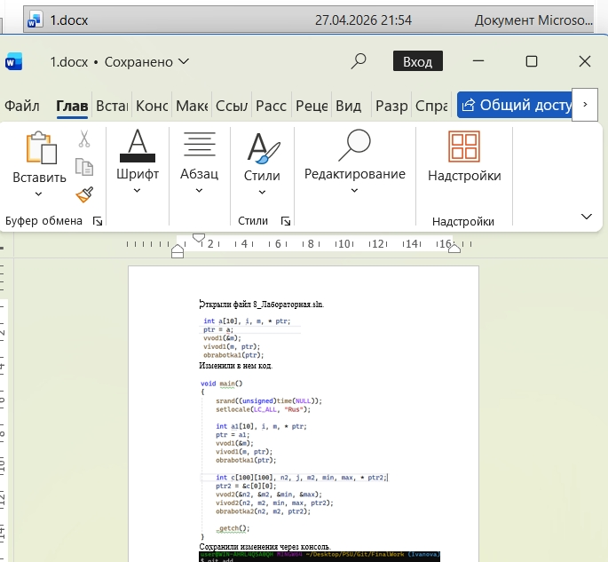

Зафиксировали изменения.
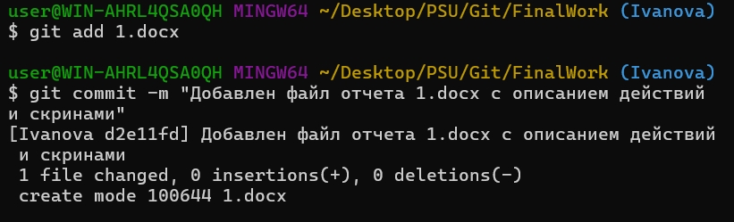
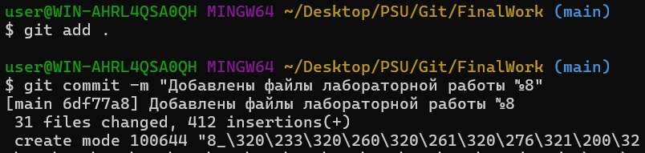

Отправили обновленную ветку main.
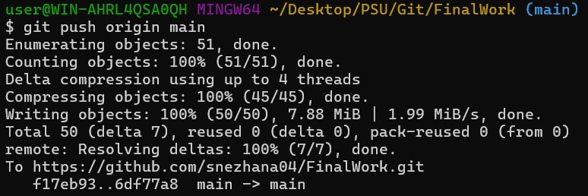
Создали ветку и перешли на нее.
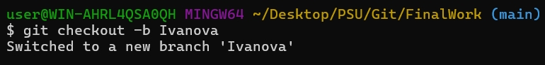

Добавили файл с проектом.
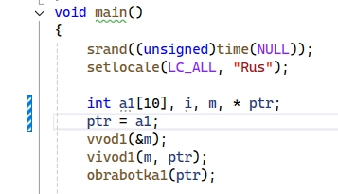

Закрепили изменения.
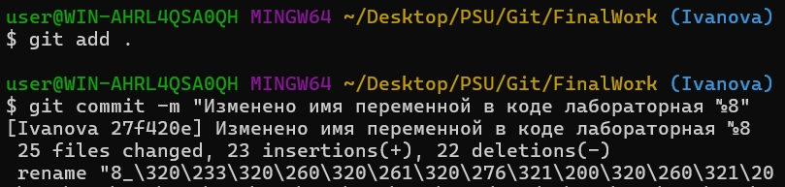
Отправили ветку на GitHub.
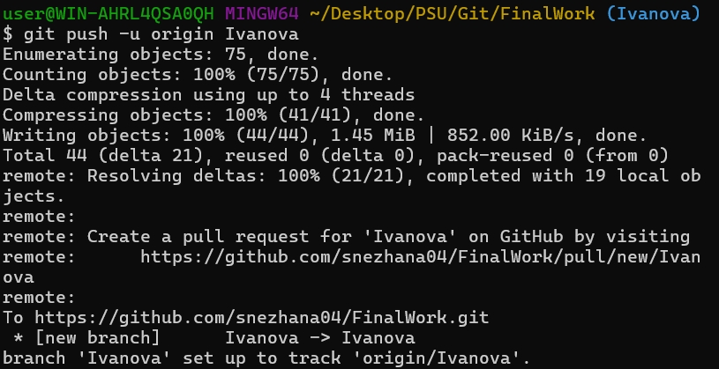

Переключились в ветку main, обновили её из удалённого репозитория и начали слияние ветки.
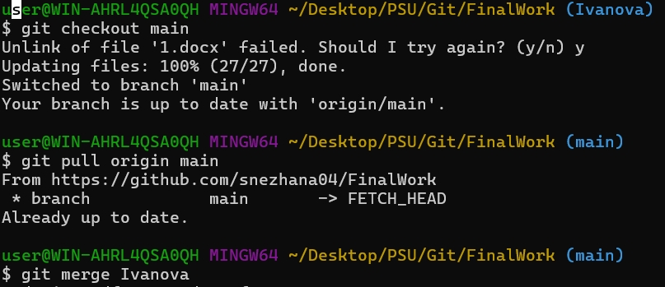
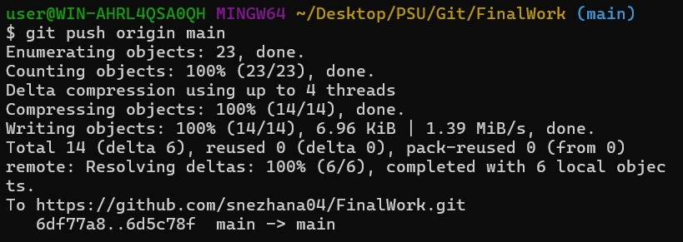
2 студент
Зашли на свою почту, которую указывали при регистрации профиля на GitHub, и подтвердили свое участие в совместной работе.
Создали свой локальный репозиторий, склонировав себе общий репозиторий FinalWork.
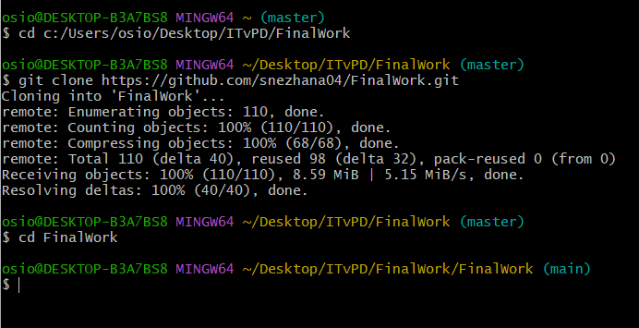
Создали новую ветку в локальном репозитории и перешли в эту ветку.
Выполнили индивидуальное задание:
Изменили объявление всех используемых переменных так, чтобы каждая переменная объявлялась с новой строки и добавили один комментарий, поясняющий назначение переменных.
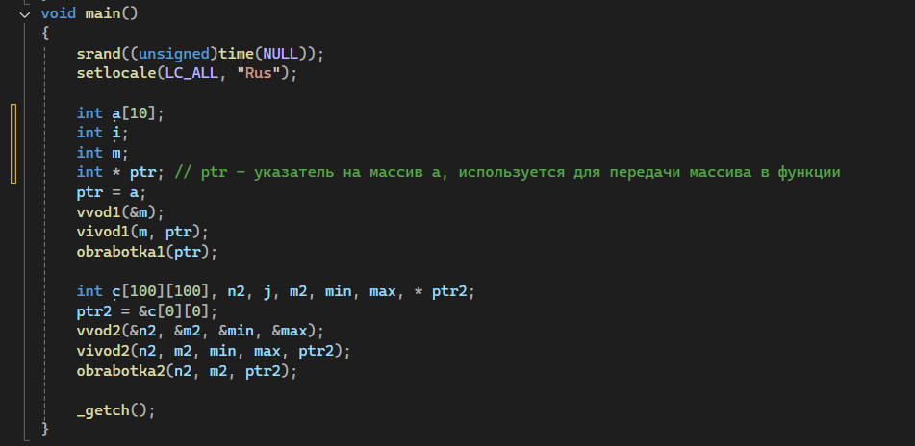

Зафиксировали изменения и создали документ 2.docx с отчетом
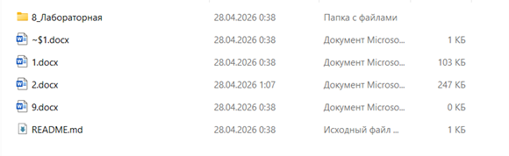
Зафиксировали файл отчета
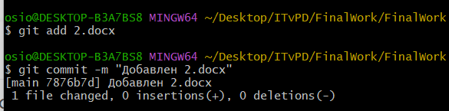

Слияние с веткой main
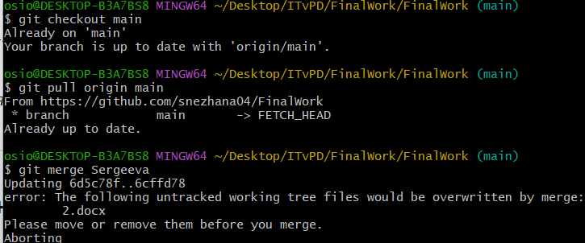

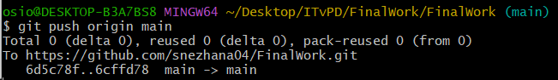

3 студент.
Зашли на свою почту, которую указывали при регистрации профиля на GitHub, и подтвердили свое участие в совместной работе
Создали свой локальный репозиторий, склонировав себе общий репозиторий FinalWork
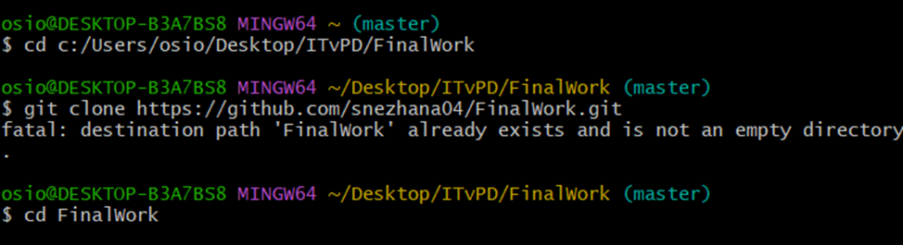
Переключились на main и обновили его
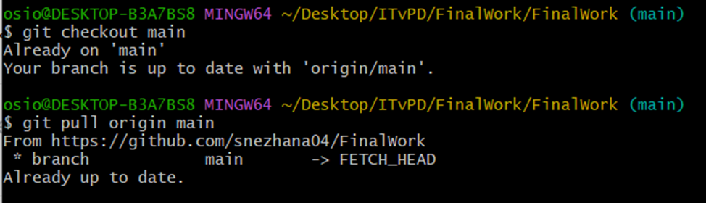
Создали новую ветку
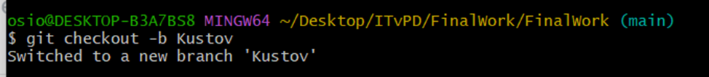

Внесли изменения в код:

Добавили комментарий, поясняющий строку с условным выражением

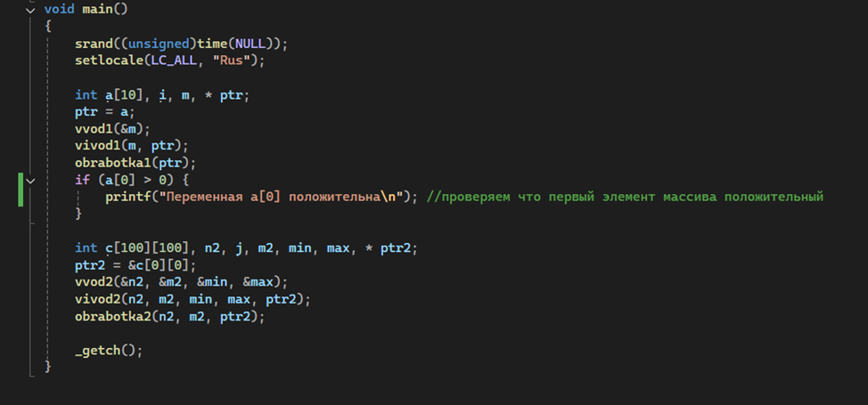

Создали файл отчёта 3.docx

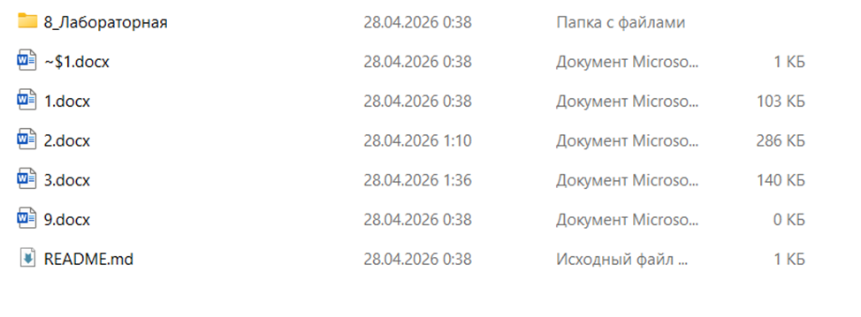

Зафиксировали файл отчёта
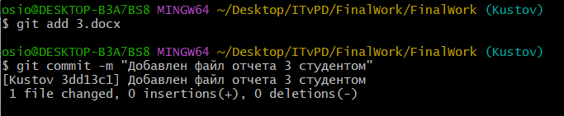

Отправили ветку на GitHub
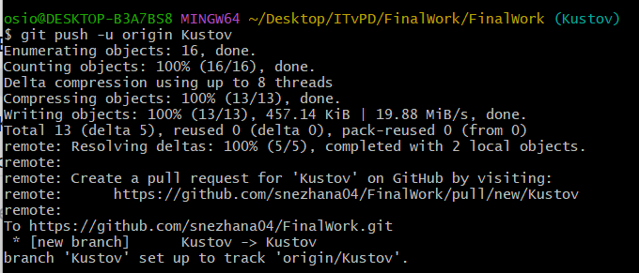

Слияние с веткой main
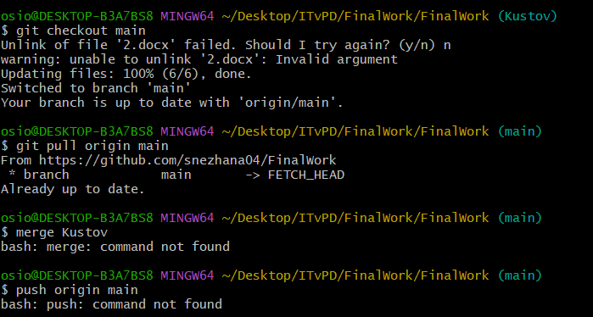
1 студент
Получили все добавленные изменения в свой локальный репозиторий.
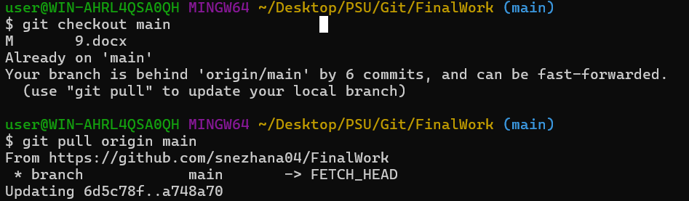
Оформили отчет (добавили в него описание действий, используя информацию из файлов)
Добавили ссылку в конце отчета.
Зафиксировали изменения.
Вывод: в ходе лабораторной работы мы научились работать с веб-сервисом для хостинга проектов и их совместной разработки GitHub, создавать публичный репозиторий.
https://github.com/snezhana04/FinalWork

